RQ1（主任务）：预测歌曲下周的榜单走势（不仅积分，还包括是否进入 Top10 / 排名变化方向）。
RQ2（扩展 1）：分析模型预测在 新歌/新艺人 vs 老歌/老牌艺人 之间的差异（冷启动 & 公平性）。冷启动就是模型要预测 一个从未出现过的对象（新用户、新商品、新歌），但它 没有历史数据，只能依赖少量“静态特征”,例如音乐特征。
RQ3（扩展 2/作为亮点精简展示/作为未来工作）：基于艺人合作网络，预测潜在合作是否会产出热门曲。
三个工作之间的关系:
大部分工作量在 RQ1,RQ2 可以直接基于 RQ1 的模型结果衍生：你只需要在测试集上再加一个维度（是否新歌/新人艺人），然后分组报告指标即可，不需要重新训练特别的模型, 工作量不大，几乎是 对 RQ1 结果的二次解读。RQ3 就需要额外一点点工作：构建艺人合作网络（基于 Artists 字段做图结构），然后和 RQ1 的结果结合。

数据形状理解,数据每200行是一周的歌单前200排行,以周为一组,一组有两百行.

数据集形状(20个特征):
Rank：该周在榜单中的名次
Title：歌曲名
Artists：艺人（可能多个）
Date：日期（榜单周期）
Danceability / Energy / Loudness / Speechiness / Acousticness / Instrumentalness / Valence：音频特征（Spotify Audio Features API 标准）
# of Artist：参与艺人数量
Artist (Ind.)：单个艺人分列（可能拆开成多行）
# of Nationality：艺人国籍数量
Nationality：艺人国籍（字符串或列表）
Continent：所属大洲
Points (Total)：曲目该周获得的总积分（根据排名计算）
Points (Ind for each Artist/Nat)：为多艺人 / 多国籍情况拆分的积分（均分）
id：Spotify 曲目唯一 ID
Song URL：歌曲 URL

RQ1 pipeline:

数据环境分析(EDA):
1. 时间维度分析
- 检查数据的缺失性：
  - 检查每周是否都有 200 首歌（防止缺失/空值）。
  - 每一首歌中的属性是否有空缺值.
- 积分趋势：
  - 目的:画出 Top1、Top10 平均积分随时间变化（看是否有周期性/淡旺季）。
    - 如果 Top1 或 Top10 的积分在某些时间点突然跳高，比如年底、暑期，这可能说明有“淡旺季”效应（节日歌 / 夏日舞曲更容易冲榜）。这能指导特征工程：是否要把“月份/季度/节日”编码进模型。
    - 对比 Top1 与 Top10 的差距. 如果差距非常大，说明 Top1 歌曲是“超级爆款”，可能难预测（异常点）。如果差距长期很小，说明榜单竞争更激烈，模型可能更容易预测稳定性。提供我们在结论里解释模型难以预测 Top1 的原因
- 积分 / 排名分布
- 积分直方图/核密度图：
  - 目的：看积分的整体分布，是否存在长尾。
    - 如果 Top1 和 Top10 积分比 Top200 高很多，说明这是一个强长尾分布）这能指导我们评估指标的选择,预测时不能只盯着平均误差（MAE/RMSE），而要更重视 TopK 的排序例如NDCG/MAP。
    - 同样与积分趋势中一样, 如果积分分布呈现 头部极高、尾部很低：说明这是个“头部效应”明显的任务。可能出现头部难以预测的问题.
- 排名 vs 积分散点图:
  - 目的：验证 Rank 和 Points (Total) 的关系是否严格单调、线性。
    - 在理论上，积分应该由排名规则生成,例如Rank 1 → 200 分，Rank 200 → 1 分。在验证中发现，Points (Ind) 在多艺人/多国籍情况下存在积分分摊误差（±1 残差甚至翻倍），但 Points (Total) 与排名严格对应，本身是干净的连续变量。
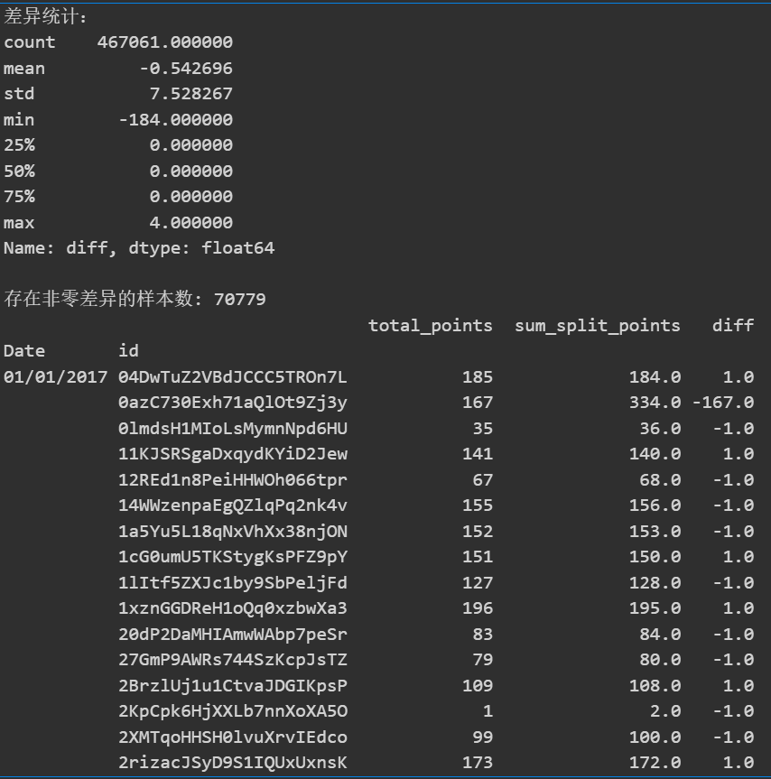
这个发现可以指导我们在RQ1中选择预测的目标列,例如以下写法: 数据集中提供了排名 (Rank)、总积分 (Points Total) 和分摊积分 (Points Ind)。
我们验证了分摊积分在部分多艺人/多国籍样本中存在倍增等噪声，而总积分始终稳定，对应榜单规则。
此外，总积分作为连续变量更适合回归建模，并与我们采用的排序评估指标（NDCG/MAP）保持一致，因此我们选择 Points Total 作为预测目标。
- 艺人积分分布:
  - 目的：统计每位艺人在一段时间内的总积分 / 平均积分，看是否头部艺人长期占据榜单。(以下和RQ2冷启动也相关)
    - 模型偏差解释（实验结果解读层面）:模型最终训练的评估指标可能不错, 但其实是由于数据类别不平均造成的问题“模型把头部艺人抓得准，新人预测很差”。实际操作可以是: 把测试集分成“头部艺人 vs 非头部艺人”，分别报告指标,可能得出模型看似性能好，其实存在偏差这一结论.
    - 从模型偏差解释可以衍生出公平性的讨论(几句话带过), 模型对新人预测差，会不会加剧音乐行业的“头部垄断”？

特征工程 (RQ1):
- 历史特征:
  - 滞后积分,因为排行榜具有强惯性（热门歌曲通常连续几周维持高分）:可以生成例如上一周积分、过去 4 周平均积分、过去 8 周积分增长率. 这些滞后特征能帮助模型捕捉“延续性趋势”。
    - 如果滞后特征非常重要 → 说明预测依赖惯性 → 新人歌曲更难预测（为冷启动结论铺垫）。
  - 历史排名特征, 上一周排名、历史最高排名; 补充积分特征，体现歌曲的历史最好成绩。可以解释为什么某些歌曲“回榜”或“翻红”。
- 艺人相关特征:
  - 艺人历史表现: 艺人累计上榜次数、历史最高积分, 头部艺人通常更稳定上榜,这类特征可以捕捉“头部效应”。
    - 如果这些特征权重高 → 模型对头部艺人依赖大 → 预测结果可能有偏差。
- 合作特征:
  - 特征：是否为合作曲（单艺人=0，多艺人=1）、合作艺人数量; 合作歌曲往往获得更高曝光度，可能更容易冲进榜单。
- 音频特征(本来就有,不需要处理):
  - Spotify 提供的 7 大音频特征（Danceability, Energy, Loudness, Speechiness, Acousticness, Instrumentalness, Valence）
    - 这些是静态特征 → 唯一能在“新歌冷启动”中发挥作用。
    - 不同大洲的音乐风格差异（拉美偏高 Energy，韩国偏高 Valence） → 可以放在公平性分析。
- 时间特征
  - 特征可以有:日期 → 月份 / 季度 / 是否假期
    - 榜单存在淡旺季（暑期舞曲、圣诞歌曲）。

模型选择和具体实验方法:
- 主模型：LightGBM 回归 → 预测连续积分 (Points (Total)) → 回归问题; 预测排名变化 / 是否进入Top10 → 排序问题
  - 梯度提升树在表格数据（混合数值/类别 + 非线性 + 特征交互）上仍是最强通用解之一；训练快、可解释性好（可配 SHAP/Permutation）。LightGBM 是高效 GBDT 的权威实现，在大规模基准中表现出色。
- 强基线 A：持久性 (Persistence / Naïve baseline),直接预测「下一周的积分 = 上一周的积分」。
- 强基线 B：滚动均值 (Rolling average), 预测「下一周的积分 = 前 4 周（或 N 周）的平均积分」。

评估指标选择:
- 排序指标:
  - NDCG@K: 单是“相关性随排名衰减”的长尾结构；NDCG 对前列加权，能体现Top-K 质量，且对“分数差距”敏感。
  - MAP@K: 衡量前 K 内多个“命中”的平均精度，和 NDCG 互补。
MAE / RMSE（对积分）: 我们直接预测积分（连续）；MAE/RMSE可量化总体误差。但由于长尾，只作辅助，不作为优先结论。
- 显著性与稳健性（加分项，而且很好做）:
  - 配对 t-检验 / Bootstrap CI, 证明相对基线的提升不是随机波动（evaluation 质量加分）
  - K (排名)值敏感性: Top10 vs Top50 关注点不同；展示方法对业务 K 的稳健性。

其他实验方法:
- 特征重要性分析:选 SHAP(TreeSHAP), 先跑 LightGBM 回归,再用,SHAP 出 1 张全局特征条形图 + 1 张局部解释图; 如果特征很多 → 用 permutation importance 先筛掉无用特征
- 训练方法,时间保序交叉验证,在不打乱时序的前提下做交叉验证
  - 在 2017–2022 内做 滚动起点 / 扩展窗口 CV（rolling / expanding），示例 3 折：
- Fold 1：Train 2017–2018 → Val 2019
- Fold 2：Train 2017–2019 → Val 2020
- Fold 3：Train 2017–2020 → Val 2021
- （可再加一折：Train 2017–2021 → Val 2022）

